**数据结构实验报告**

**学号：**117060400128 **姓名**： 黄美玲 **班级：** 应统1班  **指导老师：** 林卫中

**实验名称**： 函数和代码复用

**实验要求：**掌握函数的定义和调用方法，理解函数的参数传递过程以及变量的作用范围，了解lambda函数。

**算法实现和实验结果:**

**1.** 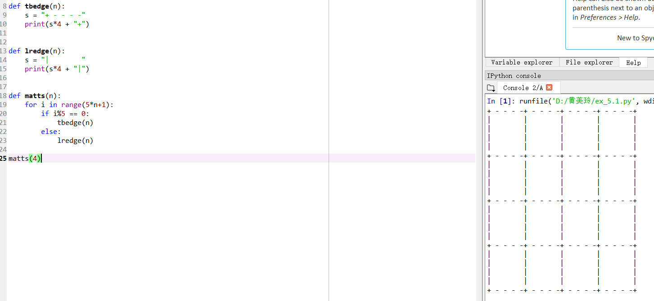

**2.** 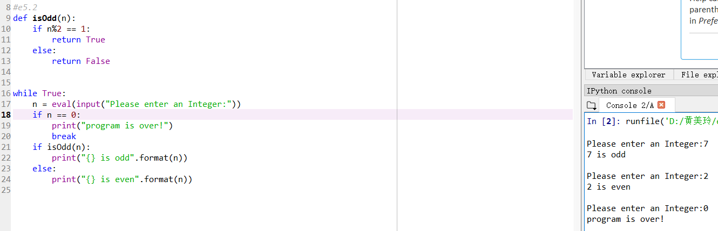

**3.** 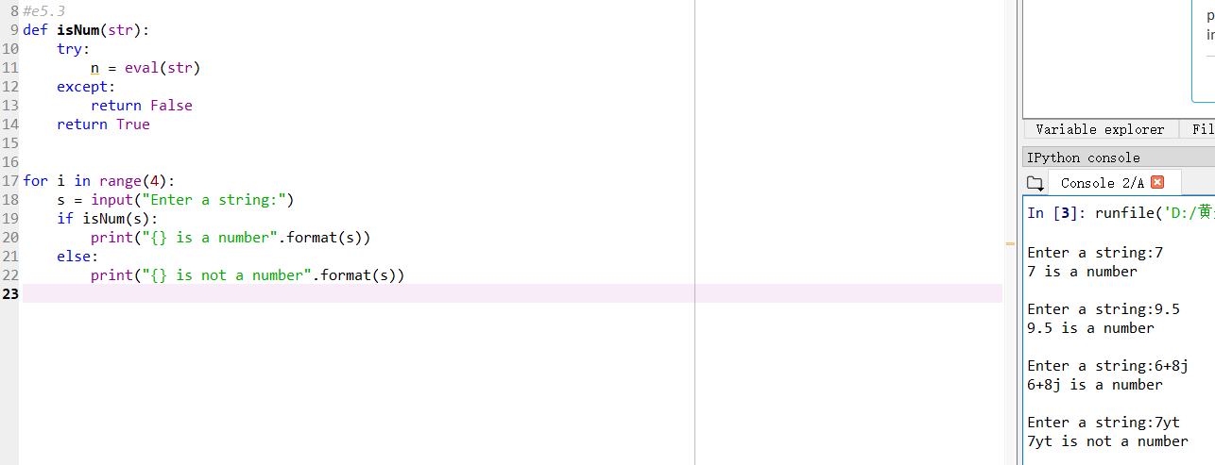

**4.** 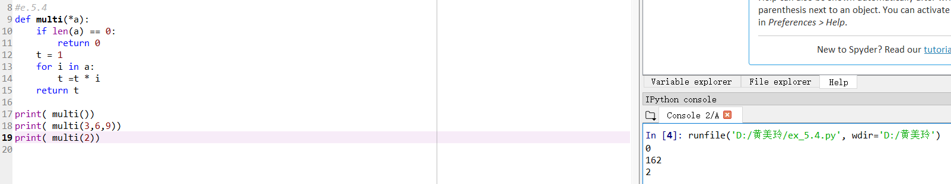

**5.** 

